Protocollare una Fattura Elettronica in arrivo
Per protocollare una fattura in arrivo, si procede normalmente seguendo la protocollazione delle mail.
Nell'elenco delle mail, la fattura è riconoscibile dal simbolo dell'euro .
La fattura in questione è in realtà un flusso, che può contenere all'interno più fatture.
L'oggetto è compilato automaticamente e riporta il numero del lotto, il nome del fornitore e il codice destinatario; se precedentemente configurato, anche i campi titolario e assegnatari interni risulteranno già compilati.
In corrispondenza della voce Termine sarà inserita automaticamente anche la data di scadenza di 15 giorni.
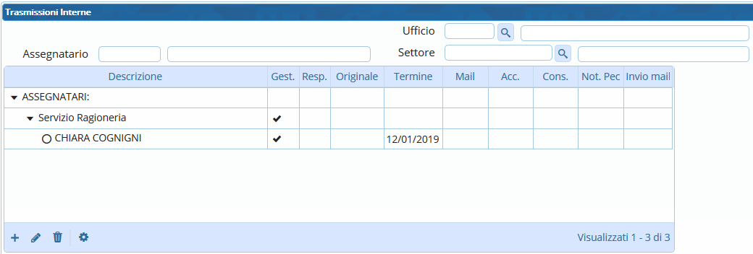
Nella tabella degli allegati, la fattura è già presente e, dopo aver registrato il protocollo, può essere visualizzata cliccando sul simbolo dell'euro.
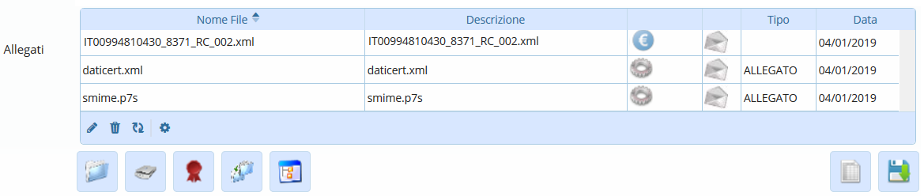
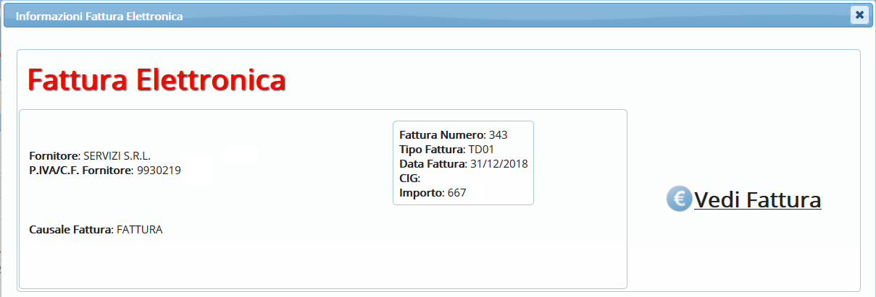
Dopo aver protocollato il flusso, il programma lo spacchetterà e protocollerà automaticamente ogni singola fattura contenuta; l'utente protocollatore delle fatture spacchettate risulterà lo stesso utente che ha registrato il flusso. Le fatture spacchettate saranno quindi visibili e accessibili nel suo portlet Accesso ai protocolli.
Il tipo di fattura è riconoscibile dal campo Tipo Doc. nella schermata di protocollazione.
La sigla EFAA indica un flusso in arrivo.
La sigla EFAS indica una fattura spacchettata.
La sigla SDIA indica una notifica; il tipo di notifica (Ricevuta di consegna, Notifica decorrenza termini, ecc.) è poi specificata automaticamente nel campo oggetto.
Attraverso uno specifico parametro, è possibile attivare l'associazione automatica delle notifiche di decorrenza termini alle relative fatture.
In questo modo, non saranno visibili nell'elenco delle mail in arrivo, né sarà mostrato alcun avviso. Si potranno però vedere andando a riaprire il protocollo e controllare gli Allegati di Servizio.
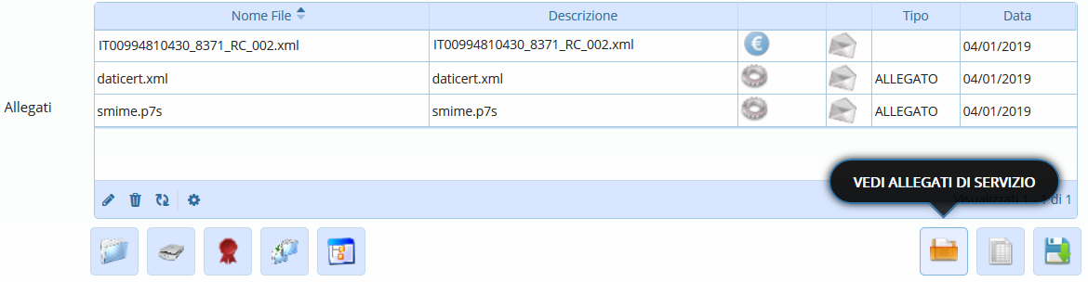
La fattura così protocollata è ora visibile sul portlet Protocolli in Carico dell'utente che dovrà gestire la fattura elettronica.

